Районный историко-краеведческий музей.

Почтовый адрес: 429530, Чувашская Республика, с. Моргауши, ул. Чапаева, д. 37
Телефон: 62-1-82
Директор: Романова Елена Валерьевна
Количество единиц хранения основного фонда: 2361.
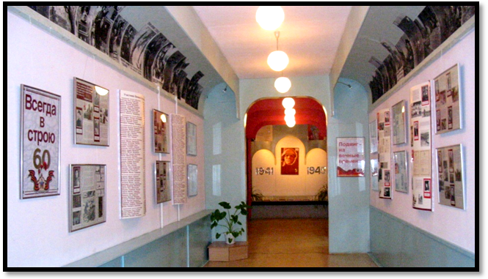

Историко-краеведческий музей открыт 9 мая 2000 года. Состоит из 5 залов. Имеется зал памяти, где расположены и размещены экспонаты, рассказывающие о боевом подвиге моргаушцев во время Великой Отечественной войны – документы, фотопортреты погибших, солдатские амуниции (котелки, ложки, пилотки, полевые сумки и т.д.)
В зале боевых и трудовых достижений района размещены документы, фотографии, отражающие историю, жизнь, быт, боевую и трудовую деятельность тружеников района.
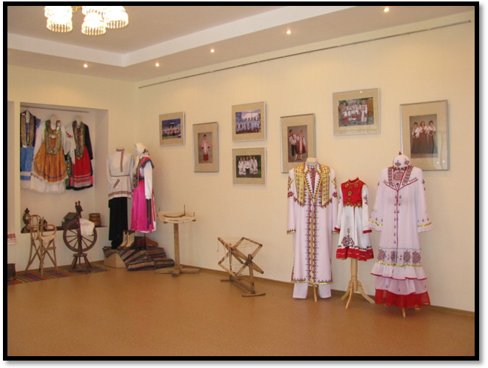

Зал декоративно-прикладного искусства представляет работы лучших мастеров района по лозоплетению, вышивке, резьбе по дереву. В зале чувашского костюма имеются предметы старинного быта, отражающие реликвии верховых чувашей – старинные женские платья, мужские и женские лапти, кадки, самовар, дорожки половые, сундук и т.д. В фондах имеются старинные документы, фотоснимки, церковная книга, альбомы, отражающие жизнь и деятельность тех или иных организаций, предприятий, школ района.
Есть большой выставочный зал, где проводятся выставки мастеров народного творчества. Очень ярко представлена выставка сурпанов, головного бора женщин чувашей, 19-20 веков.
Продолжением проекта «Родные напевы в мерцании узоров» (передвижная выставка сурпанов верховых чувашей в сопровождении народного фольклорного ансамбля района «Екрем») стало открытие зала одежды верховых чувашей, что способствует воспитанию любви к родному краю, повышению культурного уровня населения, приобщению детей и молодежи к нравственным ценностям, формированию основ духовной культуры, осуществлению связи прошлого, настоящего и будущего.

Панклейский историко-краеведческий музей.

Почтовый адрес: 429534, Чувашская Республика, Моргаушский район, д. Нижние Панклеи, ул. Центральная, д.70.
Директор: Яковлева Надежда Николаевна.
Количество единиц хранения основного фонда: 1400.

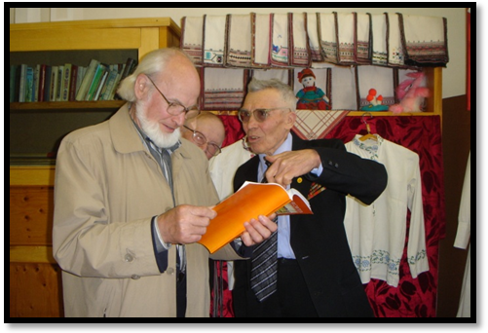

Музей открыт 9 мая 1997 года по инициативе художника, заслуженного работника культуры Чувашской Республики Н.Л. Яковлева, при материальной поддержке ОПХ «Ударник». Имеются залы «Боевая и трудовая слава», «История Юськасинского края», «Этнография». В музее широко и ярко представлены экспонаты, отражающие историю, жизнь, быт сельских тружеников. Документы, фотографии, портреты, сделанные художником Н.Л. Яковлевым, рассказывают о боевом подвиге земляков во время Великой Отечественной войны, трудовом подвиге в мирные дни. Археологическая коллекция заметно пополнилась за последние 2 года, обновился этнографический зал.

Музей Н.В. Никольского.

Почтовый адрес: 429535 Чувашская Республика, Моргаушский район, д. Васькино, ул. Ленина, 1 в.
Телефон: 61-5-06. Директор: Степанова Татьяна Зиновьевна.

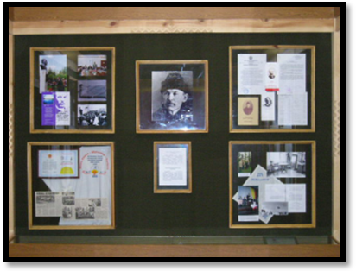

Количество единиц хранения основного фонда: 1110.
Музей Н.В. Никольского открыт 19 мая 2003 года. Музей имеет два зала. В первом зале расположены документы, фотографии, письма и архивные материалы, отражающие жизнь и творчество Н.В. Никольского, просветителя народов Поволжья, этнографа, историка, филолога, основателя первой чувашской газеты «Хыпар».
Этнографический зал представлен предметами старинного быта, инвентаря, вышивками, изделиями ткачества верховых чувашей, изучением которых занимался Никольский Н.В. в течение всей своей жизни.
При музее имеется Парк Н.В. Никольского, основанный еще отцом просветителя. Украшает его пруд, где разводятся караси и карпы. Организовано на нем массовое катание на катамаранах. Беседка из дерева в стиле начала 20 века и сцена являются местом проведения массовых мероприятий.

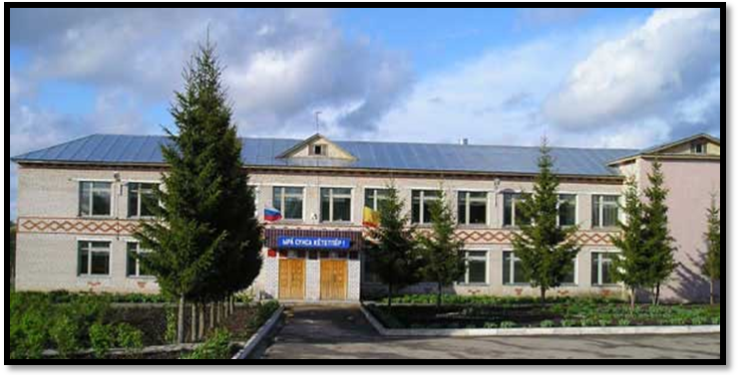

Музей С. М. Михайлова.

Почтовый адрес: Чувашская Республика, Моргаушский район, с. Юнга, ул. Центральная, д. 7а.
Директор: Федоров Владимир Геннадьевич.
Телефон: 69-7-30
Количество единиц хранения основного фонда: более 800.

Музей находится в Юнгинском образовательно-культурном центре. Он посвящен жизни и деятельности одному из первых чувашских писателей, историку, этнографу, фольклористу С.М. Михайлову – Яндушу, 180-летие со дня рождения которого широко отмечалось в республике в 2006 году. Музей имеет один зал, где расположены экспозиции о жизни и творчестве этнографа, об истории с. Юнга и близлежащих деревень, истории школы, хозяйства. Ярко представлен здесь этнографический материал, вызывающий интерес посетителей.

Памятники истории и культуры

1. Памятники истории местного (республиканского) значения, подлежащего государственной охране:

1. | Братская могила 39 крестьян, погибших в 1842 году в столкновении с царскими войсками. На могиле установлен обелиск. | с. Акрамово
2. | Могила комсомольца Андрея Анисимова, убитого кулаками в 1934 году. На могиле установлен обелиск. | с. Александровское
3. | 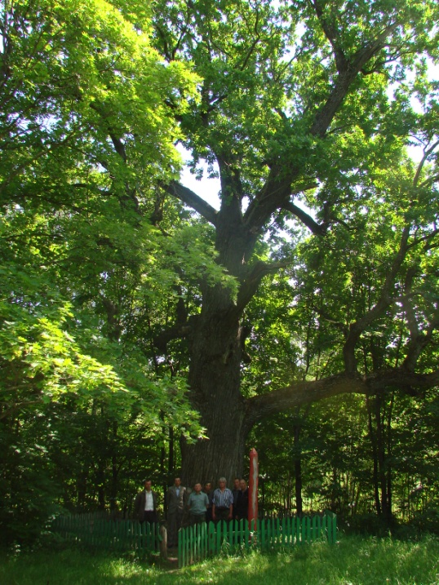  Участок леса, засаженный культурой дуба в 1896-1912 г.г. лесничим  Б.И. Гузовским. Дуб «Старейшина чувашских дубов». Самый крупный дуб в Чувашской Республике, возраст- более 370 лет, диаметр ствола 170 см. | Опытный лесхоз  Чув. АССР  Ильинское лесничество
4. | 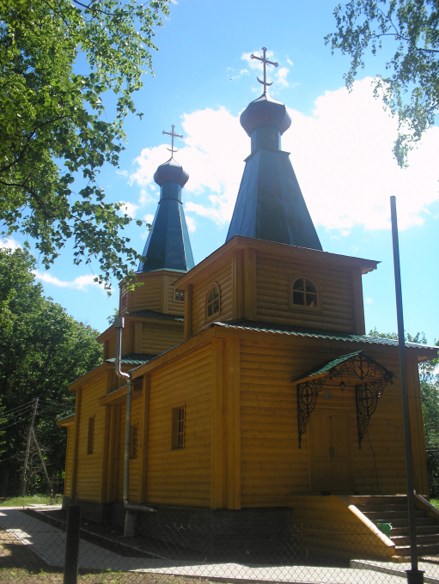  Ансамбль Каршлыхского Александро-Невского мужского монастыря | с. Каршлыхи
 | церковь Александра Невского 1903 г.
 | настоятельный корпус нач. 20 в.

2. Памятники археологии местного (АССР) значения, подлежащего государственной охране:

1. | Курган | Бронзовый век | д.Нискасы
2. | Курган | Бронзовый век | д. Юнгапоси
3. | Курган | Бронзовый век | с. Оточево
4. | Городище «Адабай» | Железный век | д.Адабай
5. | Городище «Пичке сёрч.» | Железный век | д.Ягаткино
6. | Городище «Малахай» | Железный век | близ пристани Ильинка

Туристические маршруты

- Моргаушский районный историко-краеведческий музей с посещением выставки верховых чувашей и с дегустацией национальных блюд.
Место – с. Моргауши.
- прогулки речным транспортом по р. Волга и посещение о. Волжский эксклюзив.
Посещение участка леса, засаженного культурой дуба в 1896-1912 г.г. лесничим Б.И. Гузовским. Посещение дуба - старейшины чувашских дубов.
Место – Ильинское сельское поселение.
- музей Н.В. Никольского и парк имени Н.В.Никольского. Катание на катамаранах в пруду.
Место - Александровское сельское поселение, д. Васькино и д. Юрмекейкино.
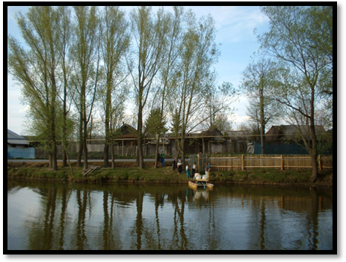

- посещение музея С. М. Михайлова.
Место - Юнгинское сельское поселение.

- Каршлыхский Александро- Невский мужской монастырь с посещением и купанием в святых источниках.
Место -Москакасинское сельское поселение, местечко Каршлыхи.

- Панклейская плотина - ловля рыбы, купание в пруду, катание на катамаранах, посещение Панклейского историко-краеведческого музея.
Место – Юськасинское сельское поселение.

